EVIDENCIAS SOBRE EL USO DE APPS EDUCATIVAS
La puesta en valor de diferentes APPs educativas viene del curso pasado , aunque este curso ha servido de afianzamiento .
Los alumnos ya conviven con genially, mindomos, padlet, spreaker, lecturas online en el confinamiento ( fiction express ).
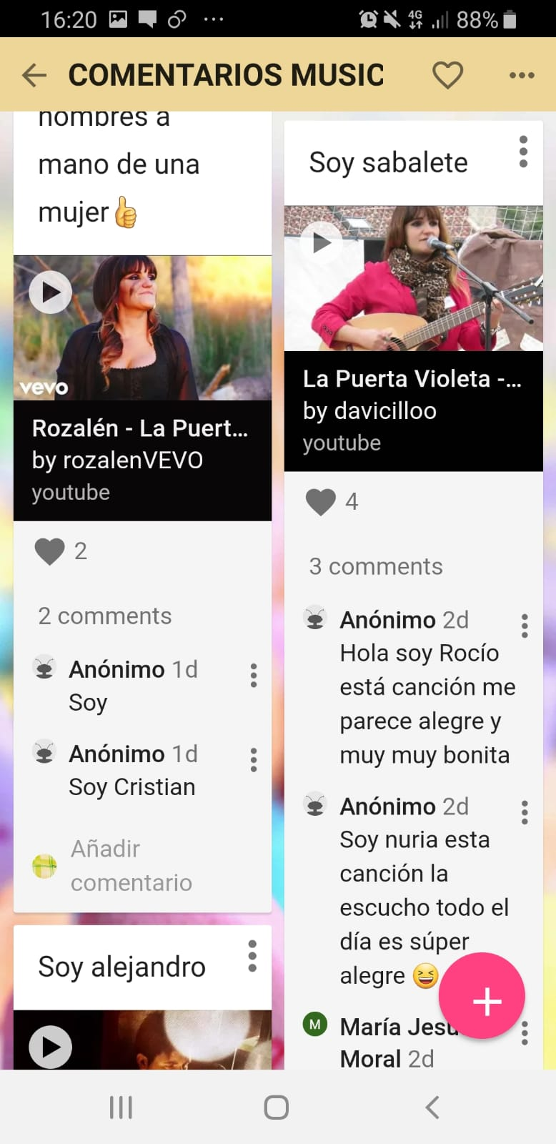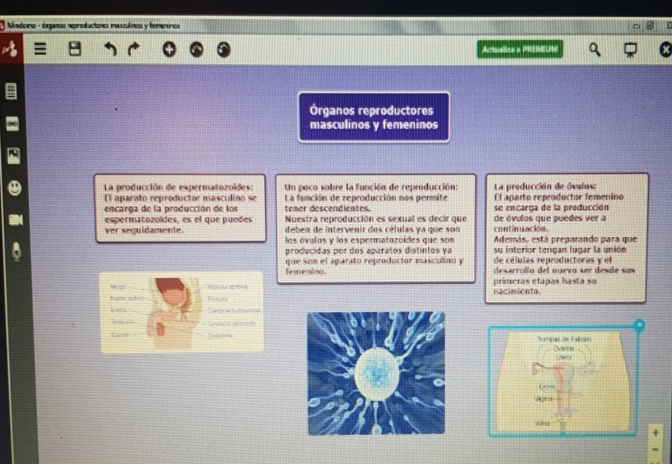
PADLET 25 NOVIEMBRE MINDOMO FUNCIÓN DE REPROFDUCCIÓN
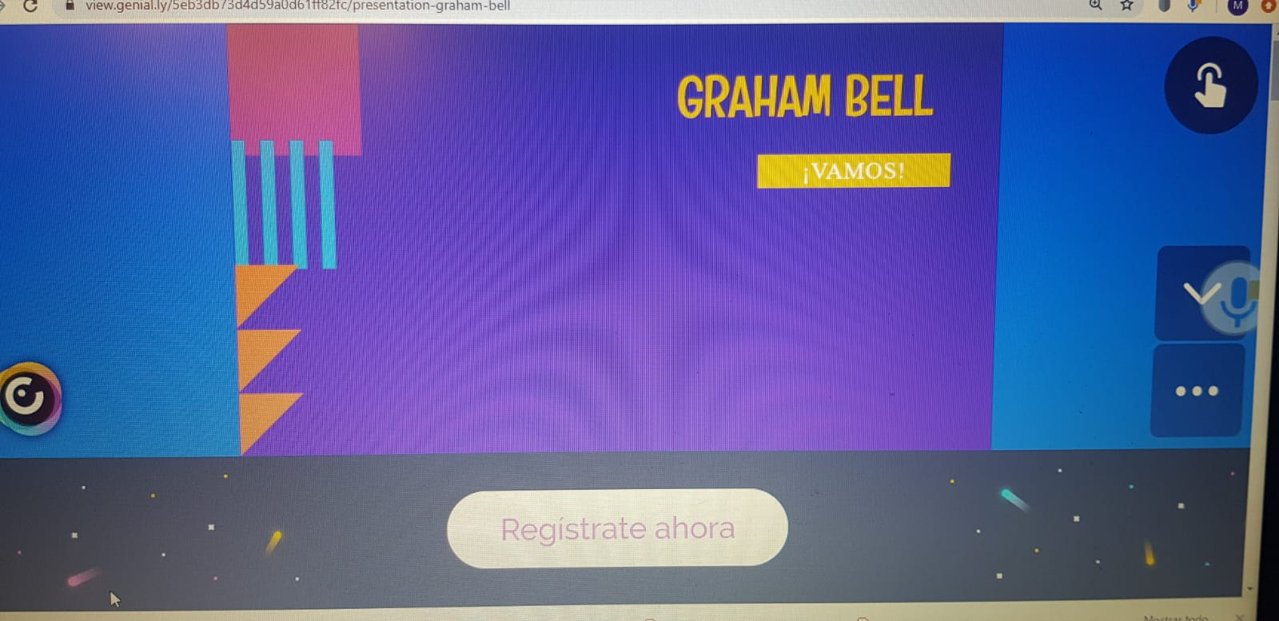
GENIAL.LY

